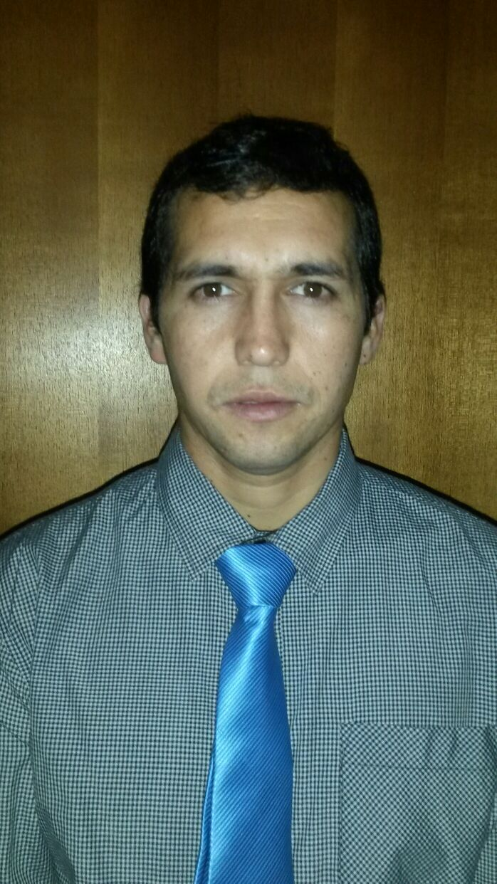
CURRICULUM VITAE

Nombre: Mauricio Guerra Espinoza
Fecha de nacimiento: 27 de julio de 1985 (nacionalidad): Chileno
(ciudad): Santiago
(estado civil ): soltero
Celular: 890 24 968
Correo: maurguerraespinoza@gmail.com
OBJETIVO/PERFIL PROFESIONAL
Desarrollar mi formación y experiencia en una empresa que ofrezca perspectivas y promoción profesional, así como también compañerismo y trabajo en equipo.

Formación
- Constructor civil.
- Técnico en construcción.

EXPERIENCIA PROFESIONAL
Tengo una carrera técnica.
Actualmente me encuentro trabajando en el área de estudios de proyectos cumpliendo la función de gestión y programación y control de obra en la constructora EL PANGUE LTDA. Y desde ya estoy dispuesto a tomar nuevos desafíos con gran entusiasmo y la mejor disposición.

DESDE YA AGRADEZCO SU ATENCIÓN Y MI DISPONIBILIDAD ES INMEDIATA.

